
Niedersächsisches Landesamt
für Bau und Liegenschaften

Merkblatt Projektdatenmanagementsystem „tpCDE“

  - Beschreibung der tpCDE und des Leistungsumfangs der Auftragnehmer (AN) für Bau- und Lieferleistungen
Das vorliegende Merkblatt erläutert vertiefend die vertraglichen Verpflichtungen des AN, gem. Formblatt 214, der digitalen Zusammenarbeit und dem elektronischen Austausch von bauprojektbezogenen Unterlagen und Dokumenten mit dem Auftraggeber (AG) und weiteren Projektbeteiligten.
Das Staatliche Baumanagement Niedersachsen (SBN) verwendet als Bau-Projektdatenmanagement-System (PDM) die Anwendung tpCDE der Firma thinkproject Deutschland GmbH. Die Anwendung steht damit als zentrale digitale Dokument- und Datenverwaltung den Projektbeteiligten zur Verfügung.
Die Bereitstellung der Anwendung tpCDE, die Datenhaltung und -sicherung sowie die Administration (Rechtezuweisung und -verwaltung) werden vom AG vorgenommen. Nutzungskosten für den AN fallen nicht an.
In den vom AG durchgeführten Baumaßnahmen müssen alle Projektbeteiligten, insbesondere auch der AN, die elektronische Projektdatenablage nutzen. Alle in den Bauprojekten verfassten Unterlagen, z. B. Vertragsunterlagen, Schriftverkehr, Protokolle, Planungs- und Ausführungsunterlagen, insbesondere auch die für die Ausführung nötigen Unterlagen, werden lückenlos über die tpCDE zwischen AG und AN ausgetauscht bzw. vorgehalten und, soweit erforderlich, auch weiteren Projektbeteiligten zur Verfügung gestellt. Für die Übergabe von Papierunterlagen gelten die vertraglichen Vereinbarungen zwischen AG und AN.
Der Zugang zu tpCDE erfolgt über einen Internetbrowser unter der Adresse www.thinkproject.de Die Nutzung mobiler Anwendungen auf mobilen Endgeräten mit entsprechenden Applikationen von thinkproject Deutschland GmbH, ist möglich.
Die Nutzung der tpCDE setzt eine einmalige Registrierung bei thinkproject Deutschland GmbH voraus. Der AN ist für die Registrierung selbst verantwortlich. Als Nutzungs-Accounts sind ausschließlich personenbezogene Accounts (z.B. Vorname.Nachname@Musterfirma.de) zulässig. Gruppen- bzw. Firmen-Accounts sind nicht zulässig. Die Registrierung ist für den AN kostenlos.
Die Registrierung erfolgt über die Internetseite von thinkproject Deutschland GmbH:
https://welcome.thinkproject.com/de/portal/#/sign-up
Dem AN wird über eine Administration beim AG der Zugang in den Projektdatenraum der Baumaßnahme eingerichtet.
Die Dokumentenverwaltung erfolgt nach dem Prinzip der datenbankbasierten Anlage und Speicherung von Dokumenten. Die Datenspeicherung und die Kommunikation (Nachrichten) ist in tpCDE technisch verzahnt. Die Projektkommunikation zwischen Auftraggeber und Auftragnehmer und, soweit erforderlich mit weiteren Projektbeteiligten, soll über die Anwendung tpCDE im Projektdatenraum erfolgen. Für die Anwendung tpCDE liegen einheitliche strukturelle Vorgaben des SBN zur Datenablage und -verwaltung vor (siehe Beispiel unten).
Die Daten bzw. Dokumente des Bauprojekts werden datenbankbasiert mit Attributen versehen im jeweiligen Projektdatenraum von den Projektbeteiligten gesichert (Prinzip der Sendemasken). Einem Dokument werden dabei verschiedene Attribute sowie eine oder mehrere Dateien (z. B. *.doc, *.pdf, *.dwg) zugewiesen.
Der Auftragnehmer ist jeweils für den sicheren Gebrauch der gemeinsamen elektronischen Dokumentverwaltung verantwortlich und stellt mit der erforderlichen Sorgfalt Dokumente und Unterlagen im Projektdatenraum bereit.
Für Planunterlagen, insbesondere Werk- und Montageplanungen, die der Auftragnehmer dem Auftraggeber vertraglich zu übergeben hat, gilt eine verbindliche Dateicodierung (gem. CAD-Pflichtenheft des SBN in aktueller Fassung). Die Plancodierung, die vom AN in der Anwendung tpCDE zu verwenden ist, z. B. für die bereitzustellenden Werk- und Montagepläne, wird vom AG individuelle zur Verfügung gestellt.
Der Auftragnehmer ist für die eigene Schulung und Fortbildung in der Anwendung tpCDE selbst verantwortlich.
Detaillierte Unterlagen zur Dokumentenstruktur (Bund und Land) sowie das Benutzerhandbuch stehen im Projektdatenraum zur Verfügung.
Die Dokumentenstruktur setzt sich hierarchisch aus den Elementen Dokumentenblock, Dokumentenart, Haupt- und Unterkategorien zusammen. Beim Anlegen von Dokumenten sind diese in der Anwendung im Navigationsbereich bzw. auf den jeweiligen Sendemasken auszuwählen.

Beispielhafte Dokumente die über tpCDE dem AN zur Verfügung gestellt werden:
- Nachrichtenkommunikation,
- Baubesprechungsprotokolle,
- Ausführungsunterlagen (z. B. Zeichnungen, Terminpläne),
- Fotos.

Beispielhafte Dokumente die über tpCDE durch den AN dem AG zur Verfügung gestellt werden:
- Nachrichtenkommunikation,
- Dokumente zur Vertragsabwicklung, z.B. Rechnungen und Aufmaße, soweit nicht das elektronische Postfach für Rechnungen genutzt wird, Nachtragsunterlagen, VOB-Schreiben wie Behinderungs- oder Bedenkenanzeigen, sonstiger Schriftverkehr,
- Dokumente zur Bauausführung, z.B. Bautagesberichte, Mangelfreimeldungen, Fertigstellungsanzeigen, Schriftverkehr,
- Dokumente zur Dokumentation, z.B. Prüfbescheinigungen, Fachunternehmererklärungen, Produktnachweise. Die Dokumentation ist digital vollständig in TP zur Verfügung zu stellen,
- Werkpläne.
Die Aufzählungen sind nicht abschließend.
Die Dokumente des AN sind entsprechend der vom AG vorgegebenen Dokumentenstruktur mit den jeweiligen Attributen sorgfältig zu versehen und im Projektdatenraum einzustellen.

Beispiel der Dokumentenablage in der Anwendung tpCDE:
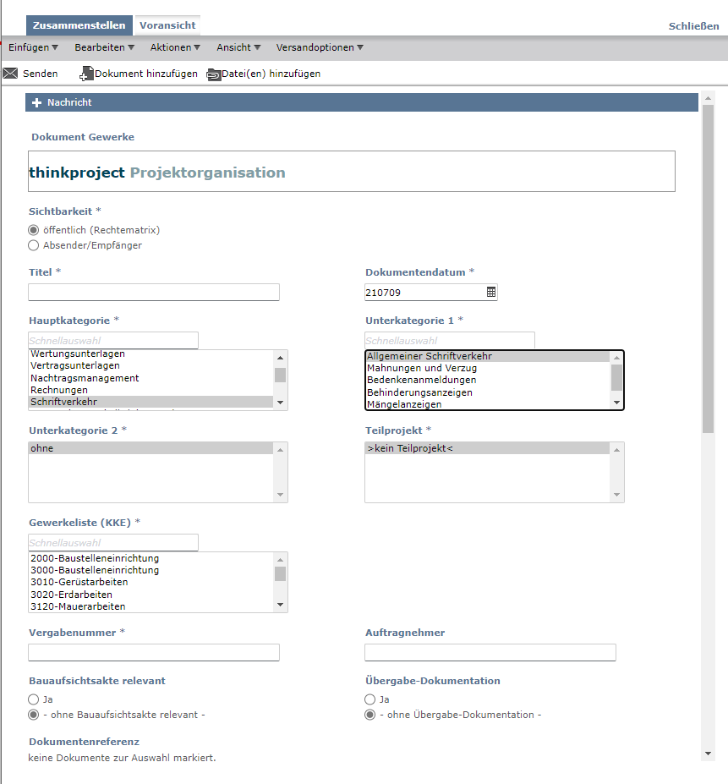
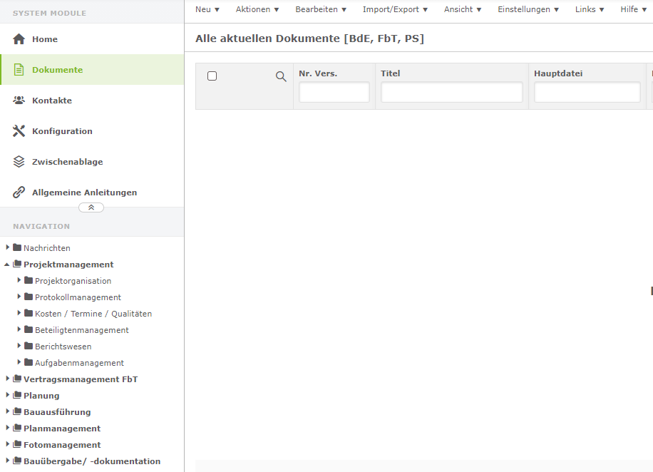
1 – Navigationsbereich

2 – Dokumentenablagestruktur (7 Hauptblöcke)

3 – Sendemaske mit Attributen (z. B. Haupt- und Unterkategorien)
3
1
2

